彰化縣鹿港鎮鹿東國民小學

115年暑假育樂營場地租借
P1 申辦資料封面
(此頁請置於申請表及相關資料的最上方)
育樂營名稱：(申辦人填寫) 申請編號： (主辦單位填寫)
- 申辦期間：即日起至115/05/13(三)12:00截止
- 暑假育樂營場地租借期間:115年07月06日-07月17日週間8:00-16:00
- 申辦方式(電子檔及紙本都須繳交)：經會議審查通過並獲通知才能開課
(1)電子檔案寄至w519068@st.ldes.chc.edu.tw
(2)檢附紙本及相關證明文件資料繳交至鹿東國小大門警衛室
(註明/訓育組-115年暑假育樂營場地租借申請表)。
申辦資料請自行檢核打勾(必填) 【此頁務必繳交，置於首頁】

編號 | 項目 | 說明 | 完備  打勾   | 備註
1 | 開課  申請表 | ◻P2-P3填寫完整  ◻檢附相關證明影本  ◻電子檔已寄出  ◻授課教師請附上【115年4月或5月間申請之-警察刑事紀錄證明-無犯罪紀錄】，否則不受理。  *以下煩請授課教師簽名切結~  ◻本人(親筆簽名)____________會自行投保115年7月勞 保、健保及勞退等保險；並遵守照顧學員上課安全、秩序維護、課後場地恢復之責，不予遵守者下期不同意該班開課。
2 | 招生  報名表 | ◻P4填寫完整(內容要項必備之外，形式不拘，可加入圖片照片…)  ◻貼上育樂營line群組 QR-CODE
3 | 場地租借辦法 | ◻詳閱附檔「彰化縣鹿港鎮鹿東國民小學校園場地開放 使用管理要點」。

P2彰化縣鹿港鎮鹿東國民小學 115年暑假育樂營
場地租借申請表(一位師資一張)(助理教師也須填寫)
(含校園安全師資調查同意書)
填表日期： 年 月 日
育樂營名稱
授課教師姓名 |  | 聯絡電話 |  | 電話：
授課教師姓名 |  |  |  | 手機：
身份證字號 |  | 出生年月日 |  |  | 年 月 日
戶籍地址
（務必填寫里鄰）
通訊地址
臨時停車證申請 | ◻不需要，謝謝  ◻需要，車號( )
身份證  (正面) |  |  | 身份證  (反面)
授課教師  （請勾選並簽章） | 依據性侵害犯罪加害人登記報到查訪及查閱辦法（依性侵害犯罪防治法第二十三條第六項規定訂定之）第14條：各級目的事業主管機關就下列機關（構）、團體因僱用專職、兼職人員或召募志願服務人員申請查閱應徵者或應從事服務者有無加害人登記資料時，得核轉所在地直轄市、縣（市）政府警察局辦理。  V 我同意接受性侵害犯罪加害人查閱  同意人簽章：____________ 填表日期： 年 月 日
聯絡電話：學務處04-7756521#821(社團、其他)
租借期間  (7/6-7/17週間) | 自 年 月 日 時 分起 至 年 月 日 時 分止  (非六日)-每日 時 分 至 時 分
學費 | （ ）元/期(含材料費)
招收對象人數 | （ ~ ）年級 （ 至 ）人
上課場地 | ※本校場地有限,部分開放室內外場地請參閱附檔鹿東國小場地使用管理要點。
師資簡介 | 【學歴或證照】(附證照影本或照片)  【經歴】(附相關指導學生獎狀或其他證明) |  |  |  |  | 請檢附教師相關專
師資簡介 |  |  |  |  |  | 長資格或指導獎狀
師資簡介 |  |  |  |  |  | 證明。
補課或  代課計畫 | 若無可避免之情事，需要停課及補課，務必於學期間完成上課堂數。  其他說明:  請提供至少1位代課老師之聯絡訊息。  姓名: 聯絡電話:
【開課申請表，務必繳交】

P3場地租借費設算(請參閱-彰化縣鹿港鎮鹿東國民小學校園場地開放使用收費基準表)
115年可申請之暑假育樂營場地
場地  (8:00-  16:00)  欲租借場地請打勾 | 地下室(一般教室)  ◻綜合教室7/6-7/17週間  ◻小自然教室7/6-7/17週間  ◻小音樂教室7/6-7/17週間  三樓(一般教室)  ◻科學教室7/6-7/17週間 | ◻電腦教室  3F7/6-7/17週間  ◻電腦教室  4F7/6-7/17週間 | ◻風雨走廊  7/6-7/17週間  ◻風雨球場  7/6-7/17週間  ◻地下室禮堂  7/6-7/17週間 |  | ◻籃球場
 |  |  |  |  | 7/6-7/17週間
◻運動場
7/6-7/17週間
應繳費用設算(請填寫)
冷氣需求 | ◻不須冷氣 ◻申請冷氣卡
冷氣費另計 | 一般教室冷氣電費：一間2台冷氣，一小時100元，半天400元， 一天800元。
其他需求 | □ 張貼海報、宣傳標語及其他文宣品。  □ 在使用場地搭建台架與電器設備。  □ 規劃維持場地內外秩序、環境安寧、交通及公共安全之方案。
注意事項 | *本校場地有限，若多個單位申請同一場地，以在本校連續開課三年以上之績優課後活動班教師優先租借；若仍不足由承辦單位協調之，未果則抽籤決定。  *請於開課日，於指定時間(另行通知)繳交場地租借費予出納組。
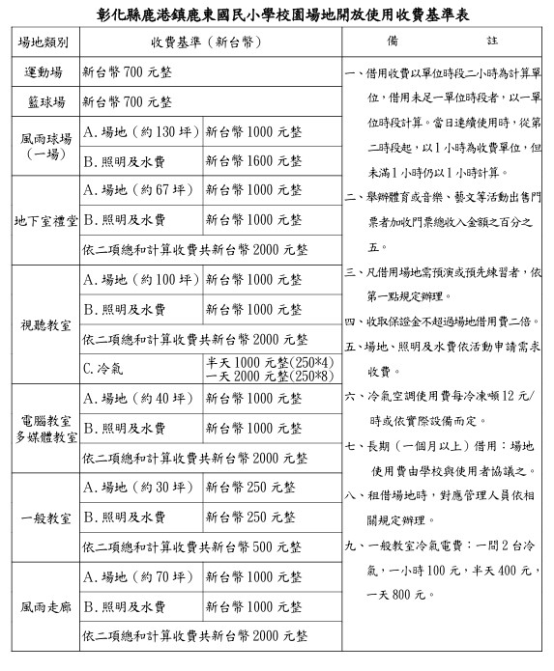
P4( )暑假育樂營報名表(參考表，可自行設計)
一、 上課地點：預定鹿東國小( )教室 二、 上課時間：
三、 招生對象：鹿東國小( )～( )年級（___人開班、____人滿班）四、 費用：( )元
- 暑假營隊QR CODE：請掃描加入群組方便聯繫。
- 報名繳費日期：確定開課後，於群組知會繳費事宜(可手機轉帳)。
(注意事項：滿班人數為___人，以加入群組順序優先錄取)
- 上課內容：進度表如下(請自行增減表格)
第一日 | 第二日 | 第三日
- 授課教師：( )老師 聯絡電話:( )
………………………………………上課日當天繳交給育樂營老師……………………………
115年( )暑假育樂營報名表
⬇煩請家長務必加入群組，方便聯繫上課事宜，於開課日繳交此單給營隊老師。
 | 學校班級 | 年 班 | 學生姓名： |  | 家長簽章：
 | 我要參加 | □ ( )暑假育樂營：收費( )元 |  |  | 手機(必)：
 | 我要參加 |  |  |  | 市話：
 | 繳款方式 | 請加入課程Line群組 |  | 請插入群組  QR-CODE圖片 | 備註：手機或話為緊急聯繫，請務必填寫。

